МИНИСТЕРСТВО ОБРАЗОВАНИЯ РЕСПУБЛИКИ БЕЛАРУСЬ

Учреждение образования «БЕЛОРУССКИЙ
ГОСУДАРСТВЕННЫЙ ТЕХНОЛОГИЧЕСКИЙ УНИВЕРСИТЕТ»

Факультет информационных технологий
Кафедра информационных систем и технологий
Специальность 6-05-0612-01 Программная инженерия

ОТЧЕТ
К ЛАБОРАТОРНОЙ РАБОТЕ 2 НА ТЕМУ:

«Реализация базы данных»

Выполнил студент Кучерук Николай Петрович
Группа 3 курс 6-1 группа

Минск 2026

Приложение для управления кадрами
Приложение предназначено для организаций и кадровых агентств, которым необходимо эффективно вести учет сотрудников, их квалификаций, трудоустройства, контрактов и профессионального развития. На рисунке 1 предоставлена физическая схема базы данных для СУБД Oracle.
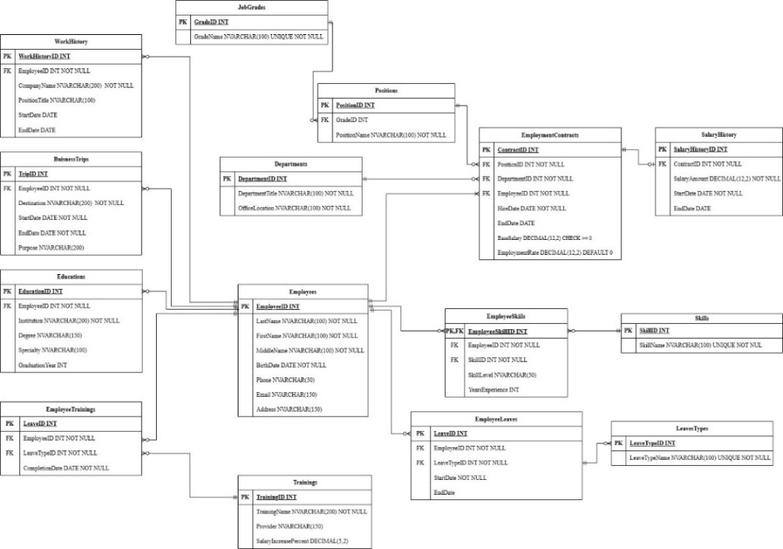
Рисунок 1 – Физическая схема БД для СУБД Oracle
Также была разработана аналогичная схема для СУБД MS SQL SERVER. Она представлена на рисунке 2.
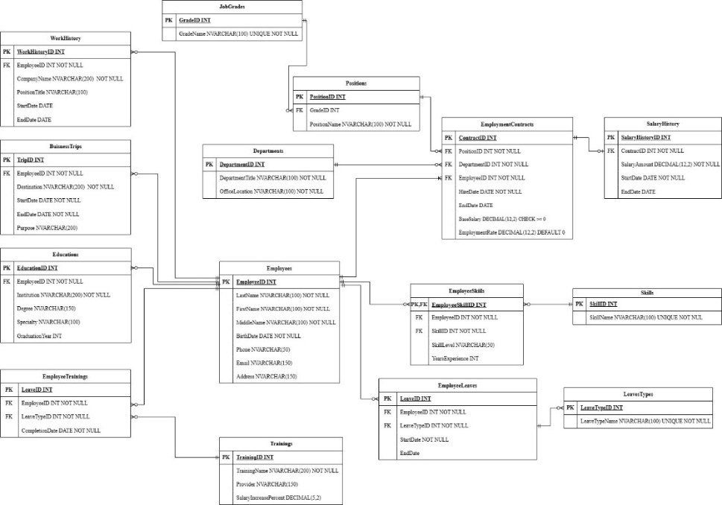
Рисунок 2 – Физическая схема БД для MS Server
На основе данной физической схемы были разработаны таблицы баз данных, которые описаны в следующих разделах.

Таблицы MS SQL SERVER
Таблица EMPLOYEES предназначена для хранения информации сотрудников. Таблица представлена в таблице 1.
Таблица 1 – таблица EMPLOYEES
Название столбца | Тип данных | Ограничение | Назначение
EmployeeID | INT | PRIMARY KEY | Идентификатор сотрудника
FirstName | NVARCHAR(100) | NOT NULL | Имя сотрудника
LastName | NVARCHAR(100) | NOT NULL | Фамилия сотрудника
MiddleName | NVARCHAR(100) |  | Отчество сотрудника
BirthDate | DATE | NOT NULL | Дата рождения сотрудника
Email | NVARCHAR(150) |  | Электронная почта сотрудника
Phone | NVARCHAR(50) |  | Номер телефона сотрудника

Таблица DEPARTMENTS предназначена для хранения информации об отделах. Таблица представлена в таблице 2.
Таблица 2 – таблица DEPARTMENTS
Название столбца | Тип данных | Ограничение | Назначение
DepartmentID | INT | PRIMARY KEY | Идентификатор отдела
DepartmentTitle | NVARCHAR(150) | NOT NULL | Название отдела
OfficeLocation | NVARCHAR(150) | NOT NULL | Расположение офиса

Таблица JOBGRADES предназначена для хранения информации об уровнях квалификации. Таблица представлена в таблице 3.
Таблица 3 – таблица JOBGRADES
Название столбца | Тип данных | Ограничение | Назначение
GradeId | INT | PRIMARY KEY | Идентификатор грейда
GradeName | NVARCHAR(50) | UNIQUE, NOT NULL | Название грейда
Таблица POSITIONS предназначена для хранения информации о должностях. Таблица представлена в таблице 4.
Таблица 4 – таблица POSITIONS
Название столбца | Тип данных | Ограничение | Назначение
PositionID | INT | PRIMARY KEY | Идентификатор должности
PositionName | NVARCHAR  (150) | NOT NULL | Название должности
GradeID | INT | FOREIGN KEY | Ссылка на уровень квалификации

Таблица EMPLOYMENTCONTRACTS предназначена для хранения информации о контрактах. Таблица представлена в таблице 5.
Таблица 5 – таблица EMPLOYMENTCONTRACTS
Название столбца | Тип данных | Ограничение | Назначение
ContractID | INT | PRIMARY KEY | Идентификатор контракта
EmployeeID | INT | FOREIGN KEY, NOT NULL | Сотрудник
DepartmentID | INT | FOREIGN KEY, NOT NULL | Отдел
PositionID | INT | FOREIGN KEY, NOT NULL | Должность
StartDate | DATE | NOT NULL | Дата начала
EndDate | DATE |  | Дата окончания
EmploymentRate | DECIMAL(4,2) | DEFAULT 1.0 | Ставка занятости

Таблица SALARYHISTORY предназначена для хранения историй зарплат. Таблица представлена в таблице 6.
Таблица 6 – таблица SALARYHISTORY
Название столбца | Тип данных | Ограничение | Назначение
SalaryHistoryID | INT | PRIMARY KEY | Идентификатор записи
ContractID | INT | FOREIGN KEY, NOT NULL | Контракт
SalaryAmount | DECIMAL(12,2) | CHECK ≥ 0 | Размер зарплаты
StartDate | DATE | NOT NULL | Дата начала
EndDate | DATE |  | Дата окончания
Таблица SKILLS предназначена для хранения навыков. Таблица представлена в таблице 7.
Таблица 7 – таблица SKILLS
Название столбца | Тип данных | Ограничение | Назначение
SkillID | INT | PRIMARY KEY | Идентификатор навыка
SkillName | NVARCHAR  (150) | UNIQUE, NOT NULL | Название навыка

Таблица EMPLOYEESKILLS предназначена для хранения навыков сотрудников. Таблица представлена в таблице 8.
Таблица 8 – таблица EMPLOYEESKILLS
Название столбца | Тип данных | Ограничение | Назначение
EmployeeSkillID | INT | PRIMARY KEY | Идентификатор записи
EmployeeID | INT | FOREIGN KEY  NOT NULL | Сотрудник
SkillID | INT | FOREIGN KEY  NOT NULL | Навык
SkillLevel | NVARCHAR(50) |  | Уровень владения
YearsExpirience | INT |  | Опыт (лет)

Таблица EDUCATIONS предназначена для хранения данных о полученных сотрудниками образованием с указанием их степени. Таблица представлена в таблице 9.
Таблица 9 – таблица EDUCATIONS
Название столбца | Тип данных | Ограничение | Назначение
EducationID | INT | PRIMARY KEY | Идентификатор записи
EmployeeID | INT | FOREIGN KEY  NOT NULL | Сотрудник
Institution | NVARCHAR  (200) | NOT NULL | Учебное заведение
Degree | NVARCHAR  (150) |  | Степень
Specialty | NVARCHAR  (150) |  | Специальность
GraduationYear | INT |  | Год окончания
Таблица WORKHISTORY предназначена для хранения записей о местах прошлой работы сотрудников, а также их занимаемой прошлой должности. Таблица представлена в таблице 10.
Таблица 10 – таблица WORKHISTORY
Название столбца | Тип данных | Ограничение | Назначение
WorkHistoryID | INT | PRIMARY KEY | Идентификатор записи
EmployeeID | INT | FOREIGN KEY  NOT NULL | Сотрудник
CompanyName | NVARCHAR  (200) | NOT NULL | Компания, в которой сотрудник работал ранее
PositionName | NVARCHAR  (150) |  | Название занимаемой должности
StartDate | DATE |  | Дата начала работы
EndDate | DATE |  | Дата окончания работы

Таблица TRAININGS предназначена для хранения информации о курсах повышения квалификации с повышением зарплаты для сотрудников. Таблица представлена в таблице 11.
Таблица 11 – таблица TRAININGS
Название столбца | Тип данных | Ограничение | Назначение
TrainingID | INT | PRIMARY KEY | Идентификатор курса
TrainingName | NVARCHAR  (200) | NOT NULL | Название курса
Provider | NVARCHAR  (200) |  | Провайдер обучения
SalaryIncreasePercent | DECIMAL(5,2) | DEFAULT 0 | Процент повышения заработной платы сотрудника

Таблица EMPLOYEETRAININGS предназначена для хранения информации о пройденных сотрудниками курсах повышения квалификации для повышения заработной платы. Данная таблица является посредником в отношении многие ко многим. Таблица представлена в таблице 12.

Таблица 12 – таблица EMPLOYEETRAININGS
Название столбца | Тип данных | Ограничение | Назначение
EmployeeTrainingID | INT | PRIMARY KEY | Идентификатор записи
EmployeeID | INT | FOREIGN KEY, NOT NULL | Сотрудник
TrainingID | INT | FOREIGN KEY, NOT NULL | Курс

Таблица LEAVETYPES предназначена для хранения справочной информации. Таблица представлена в таблице 13.
Таблица 13 – таблица LEAVETYPES
Название столбца | Тип данных | Ограничение | Назначение
LeaveTypeID | INT | PRIMARY KEY | Идентификатор типа
LeaveTypeName | NVARCHAR(150) | UNIQUE, NOT NULL | Название типа отпуска

Таблица EMPLOYEELEAVES предназначена для хранения данных о используемых сотрудниками. Таблица представлена в таблице 14.
Таблица 14 – таблица EMPLOYEELEAVES
Название столбца | Тип данных | Ограничение | Назначение
LeaveID | INT | PRIMARY KEY | Идентификатор отпуска
EmployeeID | INT | FOREIGN KEY | Сотрудник
LeaveTypeID | INT | FOREIGN KEY | Тип отпуска

Таблица BUSINESSTRIPS предназначена для хранения данных о командировочных поездках. Таблица представлена в таблице 15.
Таблица 15 – таблица BUSINESSTRIPS
Название столбца | Тип данных | Ограничение | Назначение
TripID | INT | PRIMARY KEY | Идентификатор командировки
EmployeeID | INT | FOREIGN KEY, NOT NULL | Сотрудник
Destination | NVARCHAR(200) | NOT NULL | Место назначения

Объекты базы данных MS SQL SERVER
Название объекта | Тип объекта | Назначение
IX_Emp_Name | Индекс | Ускорение поиска сотрудников по фамилии и имени
TRG_UpdateSalaryHistory | Триггер | Автоматически вносит изменения в таблицу истории зарплат
IX_SlrHis_Contr | Индекс | Ускорение поиска в истории зарплат по идентификатору контракта
Seq_ContrNum | Последовательность | Специальная нумерация идентификаторов контрактов
VW_EmpSlrAnl | Представление | Используется для представления результатов аналитики зарплат сотрудников

Процедуры базы данных MS SQL SERVER
Определена процедура SalaryAnalyticsPeriod, которая представлена на приложении А. Процедура принимает параметры @DateFrom, @DateTo и предназначена для вычисления аналитических показателей заработной платы сотрудников за указанный период: средней заработной платы, а также сравнения заработной платы сотрудника с сотрудниками того же грейда и того же отдела (в процентах).
Определена процедура DepartmentSalaryFor6Months, которая представлена на приложении Б. Процедура предназначена для вычисления суммарной заработной платы сотрудников по каждому отделу за последние 6 месяцев с разбивкой по месяцам, что позволяет провести аналитику о различных уровнях заработной платы у разных отделов в течении продолжительного периода времени.
Определена процедура SalaryForecastForNextYear, которая представлена на приложении В. Процедура предназначена для расчета прогнозируемого увеличения заработной платы сотрудников на следующий год помесячно, с учетом курсов повышения квалификации и процента повышения, установленного для каждого курса.
Определена процедура TopEmployeesByLeaveType, которая представлена в приложении Г. Процедура предназначена для определения сотрудника, получившего наибольшее количество отпусков каждого вида, чтобы вычислить сотрудников, не вносящих должное количество усилий.
Определена процедура TopEmployeesByBusinessTrips, которая представлена в приложении Д. Процедура предназначена для определения сотрудника, совершившего наибольшее количество служебных командировок, чтобы оценить вклад наиболее активных сотрудников и замотивировать их, а также предоставить пример другим.

Функции базы данных MS SQL SERVER
Определена функция GetEmployeeAge, которая предназначена для вычисления возраста сотрудника на основании даты его рождения и представлена в приложении Е. Функция принимает параметр @EmployeeId и извлекает из таблицы сотрудников значение даты рождения соответствующего работника. Расчёт возраста производится с учётом текущей даты и корректировкой на факт наступления дня рождения в текущем году, что обеспечивает точность вычисления полных лет. Результатом выполнения функции является целочисленное значение возраста сотрудника.
Определена функция GetCurrentSalary, которая предназначена для получения актуального размера заработной платы сотрудника и представлена в приложении Ж. Функция принимает параметр @EmployeeId и на основании таблицы истории заработной платы определяет последнее действующее значение оклада (с учётом даты начала действия записи и отсутствия даты окончания либо её актуальности). Результатом выполнения функции является значение текущей заработной платы сотрудника.
Определена функция GetTotalTrainingIncreasePercent, предназначенную для вычисления совокупного процента повышения заработной платы сотрудника, полученного в результате прохождения обучающих мероприятий. Функция принимает параметр @EmployeeID. В результате выполнения функции возвращается суммарный процент повышения, выраженный в десятичном формате с фиксированной точностью.
Определена функция fn_GetEmployeeLeaveCount, предназначенную для определения общего количества отпусков, оформленных сотрудником за весь период его работы в организации. Функция принимает параметр @EmployeeID и осуществляет подсчёт записей в таблице отпусков, соответствующих указанному сотруднику, без детализации по типам или продолжительности. Результатом выполнения является целочисленное значение, отражающее общее число зарегистрированных отпускных периодов. Данная функция может применяться при формировании кадровой статистики, анализе отпускной активности персонала, а также в управленческой отчётности для оценки динамики использования отпусков в разрезе сотрудников или подразделений.
Определим функцию CalculateEmployeeExperience, которая предназначена для вычисления общего стажа работы сотрудника и реализует агрегированную бизнес-логику обработки исторических данных о трудовой деятельности. Функция принимает параметр @EmployeeId и на его основе формирует суммарную продолжительность трудового стажа, включая периоды работы на предыдущих местах (на основании таблицы хранения информации о прошлых местах работы) и периоды действия контрактов в текущей организации. Результатом работы функции является обобщённое значение стажа, выраженное в годах с дробной частью, полученное путём суммирования календарных дней всех релевантных периодов и последующего приведения к годовому эквиваленту.

Таблицы Oracle
Таблица EMPLOYEES предназначена для хранения о сотрудниках. Таблица представлена в таблице 16.
Таблица 16 – таблица EMPLOYEES
Название столбца | Тип данных | Ограничение | Назначение
EmployeeID | INT | PRIMARY KEY | Идентификатор сотрудника
FirstName | NVARCHAR(100) | NOT NULL | Имя сотрудника
LastName | NVARCHAR(100) | NOT NULL | Фамилия сотрудника
MiddleName | NVARCHAR(100) |  | Отчество сотрудника
BirthDate | DATE | NOT NULL | Дата рождения сотрудника
Email | NVARCHAR(150) |  | Почта сотрудника
Phone | NVARCHAR(50) |  | Номер телефона сотрудника

Таблица DEPARTMENTS предназначена для хранения информации об отделах. Таблица представлена в таблице 17.
Таблица 17 – таблица DEPARTMENTS
Название столбца | Тип данных | Ограничение | Назначение
DepartmentID | INT | PRIMARY KEY | Идентификатор отдела
DepartmentTitle | NVARCHAR(150) | NOT NULL | Название отдела
OfficeLocation | NVARCHAR(150) | NOT NULL | Расположение офиса

Таблица JOBGRADES предназначена для хранения информации об уровнях квалификации. Таблица представлена в таблице 18.
Таблица 18 – таблица JOBGRADES
Название столбца | Тип данных | Ограничение | Назначение
GradeId | INT | PRIMARY KEY | Идентификатор грейда
GradeName | NVARCHAR(50) | UNIQUE, NOT NULL | Название грейда

Таблица POSITIONS предназначена для хранения информации о должностях. Таблица представлена в таблице 19.
Таблица 19 – таблица POSITIONS
Название столбца | Тип данных | Ограничение | Назначение
PositionID | INT | PRIMARY KEY | Идентификатор должности
PositionName | NVARCHAR  (150) | NOT NULL | Название должности
GradeID | INT | FOREIGN KEY | Ссылка на уровень квалификации

Таблица EMPLOYMENTCONTRACTS предназначена для хранения информации о контрактах. Таблица представлена в таблице 20.
Таблица 20 – таблица EMPLOYMENTCONTRACTS
Название столбца | Тип данных | Ограничение | Назначение
ContractID | INT | PRIMARY KEY | Идентификатор контракта
EmployeeID | INT | FOREIGN KEY, NOT NULL | Сотрудник
DepartmentID | INT | FOREIGN KEY, NOT NULL | Отдел
PositionID | INT | FOREIGN KEY, NOT NULL | Должность
StartDate | DATE | NOT NULL | Дата начала
EndDate | DATE |  | Дата окончания
BaseSalary | DECIMAL(12,2) | CHECK ≥ 0 | Базовая зарплата
EmploymentRate | DECIMAL(4,2) | DEFAULT 1.0 | Ставка занятости

Таблица SALARYHISTORY предназначена для хранения историй зарплат. Таблица представлена в таблице 21.
Таблица 21 – таблица SALARYHISTORY
Название столбца | Тип данных | Ограничение | Назначение
SalaryHistoryID | INT | PRIMARY KEY | Идентификатор записи
ContractID | INT | FOREIGN KEY, NOT NULL | Контракт
SalaryAmount | DECIMAL(12,2) | CHECK ≥ 0 | Размер зарплаты
StartDate | DATE | NOT NULL | Дата начала
Таблица SKILLS предназначена для хранения навыков. Таблица представлена в таблице 22.
Таблица 22 – таблица SKILLS
Название столбца | Тип данных | Ограничение | Назначение
SkillID | INT | PRIMARY KEY | Идентификатор навыка
SkillName | NVARCHAR  (150) | UNIQUE, NOT NULL | Название навыка

Таблица EMPLOYEESKILLS предназначена для хранения навыков сотрудников. Таблица представлена в таблице 23.
Таблица 23 – таблица EMPLOYEESKILLS
Название столбца | Тип данных | Ограничение | Назначение
EmployeeSkillID | INT | PRIMARY KEY | Идентификатор записи
EmployeeID | INT | FOREIGN KEY  NOT NULL | Сотрудник
SkillID | INT | FOREIGN KEY  NOT NULL | Навык
SkillLevel | NVARCHAR(50) |  | Уровень владения
YearsExpirience | INT |  | Опыт (лет)

Таблица EDUCATIONS предназначена для хранения данных о полученных сотрудниками образованием с указанием их степени. Таблица представлена в таблице 24.
Таблица 24 – таблица EDUCATIONS
Название столбца | Тип данных | Ограничение | Назначение
EducationID | INT | PRIMARY KEY | Идентификатор записи
EmployeeID | INT | FOREIGN KEY  NOT NULL | Сотрудник
Institution | NVARCHAR  (200) | NOT NULL | Учебное заведение
Degree | NVARCHAR  (150) |  | Степень
Specialty | NVARCHAR  (150) |  | Специальность
GraduationYear | INT |  | Год окончания
Таблица WORKHISTORY предназначена для хранения записей о местах прошлой работы сотрудников. Таблица представлена в таблице 25.
Таблица 25 – таблица WORKHISTORY
Название столбца | Тип данных | Ограничение | Назначение
WorkHistoryID | INT | PRIMARY KEY | Идентификатор записи
EmployeeID | INT | FOREIGN KEY  NOT NULL | Сотрудник
CompanyName | NVARCHAR  (200) | NOT NULL | Компания
PositionName | NVARCHAR  (150) |  | Название занимаемой должности
StartDate | DATE |  | Дата начала занятия должности
EndDate | DATE |  | Дата увольнения с занимаемой должности

Таблица TRAININGS предназначена для хранения информации о курсах повышения квалификации, которые доступны сотрудникам для прохождения и могут увеличить их заработную плату, за счет прохождения. Таблица представлена в таблице 26.
Таблица 26 – таблица TRAININGS
Название столбца | Тип данных | Ограничение | Назначение
TrainingID | INT | PRIMARY KEY | Идентификатор курса
TrainingName | NVARCHAR  (200) | NOT NULL | Название курса
Provider | NVARCHAR  (200) |  | Провайдер обучения
SalaryIncreasePercent | DECIMAL(5,2) | DEFAULT 0 | Процент повышения заработной платы сотрудника

Таблица EMPLOYEETRAININGS предназначена для хранения информации о пройденных сотрудниками курсах повышения квалификации для повышения заработной платы и уровня профессионализма в своей сфере . Таблица представлена в таблице 27.
Таблица 27 – таблица EMPLOYEETRAININGS
Название столбца | Тип данных | Ограничение | Назначение
EmployeeTrainingID | INT | PRIMARY KEY | Идентификатор записи
EmployeeID | INT | FOREIGN KEY, NOT NULL | Сотрудник
TrainingID | INT | FOREIGN KEY, NOT NULL | Курс
CompletionDate | DATE | NOT NULL | Дата завершения

Таблица LEAVETYPES предназначена для хранения справочной информации о типах. Таблица представлена в таблице 28.
Таблица 28 – таблица LEAVETYPES
Название столбца | Тип данных | Ограничение | Назначение
LeaveTypeID | INT | PRIMARY KEY | Идентификатор типа
LeaveTypeName | NVARCHAR(150) | NOT NULL | Название типа

Таблица EMPLOYEELEAVES предназначена для хранения данных о используемых сотрудниками. Таблица представлена в таблице 29.
Таблица 29 – таблица EMPLOYEELEAVES
Название столбца | Тип данных | Ограничение | Назначение
LeaveID | INT | PRIMARY KEY | Идентификатор отпуска
EmployeeID | INT | FOREIGN KEY | Сотрудник
LeaveTypeID | INT | FOREIGN KEY | Тип отпуска

Таблица BUSINESSTRIPS предназначена для хранения данных о командировочных поездках. Таблица представлена в таблице 15.
Таблица 15 – таблица BUSINESSTRIPS
Название столбца | Тип данных | Ограничение | Назначение
TripID | INT | PRIMARY KEY | Идентификатор командировки
EmployeeID | INT | FOREIGN KEY, NOT NULL | Сотрудник
Destination | NVARCHAR(200) | NOT NULL | Место назначения
StartDate | DATE | NOT NULL | Дата начала

Объекты базы данных Oracle
Название объекта | Тип объекта | Назначение
IX_Emp_Name | Индекс | Ускорение поиска сотрудников по фамилии и имени
TRG_UpdateSalaryHistory | Триггер | Автоматически вносит изменения в таблицу истории зарплат
IX_SlrHis_Contr | Индекс | Ускорение поиска в истории зарплат по идентификатору контракта
Seq_ContrNum | Последовательность | Специальная нумерация идентификаторов контрактов
VW_EmpSlrAnl | Представление | Используется для представления результатов аналитики зарплат сотрудников

Процедуры базы данных Oracle
Определена процедура SalaryAnalyticsPeriod, которая представлена на приложении А. Процедура принимает параметры @DateFrom, @DateTo и предназначена для вычисления аналитических показателей заработной платы сотрудников за указанный период: средней заработной платы, а также сравнения заработной платы сотрудника с сотрудниками того же грейда и того же отдела (в процентах).
Определена процедура DepartmentSalaryFor6Months, которая представлена на приложении Б. Процедура предназначена для вычисления суммарной заработной платы сотрудников по каждому отделу за последние 6 месяцев с разбивкой по месяцам, что позволяет провести аналитику о различных уровнях заработной платы у разных отделов в течении продолжительного периода времени.
Определена процедура SalaryForecastForNextYear, которая представлена на приложении В. Процедура предназначена для расчета прогнозируемого увеличения заработной платы сотрудников на следующий год помесячно, с учетом курсов повышения квалификации и процента повышения, установленного для каждого курса.
Определена процедура TopEmployeesByLeaveType, которая представлена в приложении Г. Процедура предназначена для определения сотрудника, получившего наибольшее количество отпусков каждого вида, чтобы вычислить сотрудников, не вносящих должное количество усилий.
Определена процедура TopEmployeesByBusinessTrips, которая представлена в приложении Д. Процедура предназначена для определения сотрудника, совершившего наибольшее количество служебных командировок, чтобы оценить вклад наиболее активных сотрудников и замотивировать их, а также предоставить пример другим.

Функции базы данных Oracle
Определена функция GetEmployeeAge, которая предназначена для вычисления возраста сотрудника на основании даты его рождения и представлена в приложении Е. Функция принимает параметр @EmployeeId и извлекает из таблицы сотрудников значение даты рождения соответствующего работника. Расчёт возраста производится с учётом текущей даты и корректировкой на факт наступления дня рождения в текущем году, что обеспечивает точность вычисления полных лет. Результатом выполнения функции является целочисленное значение возраста сотрудника.
Определена функция GetCurrentSalary, которая предназначена для получения актуального размера заработной платы сотрудника и представлена в приложении Ж. Функция принимает параметр @EmployeeId и на основании таблицы истории заработной платы определяет последнее действующее значение оклада (с учётом даты начала действия записи и отсутствия даты окончания либо её актуальности). Результатом выполнения функции является значение текущей заработной платы сотрудника.
Определена функция GetTotalTrainingIncreasePercent, предназначенную для вычисления совокупного процента повышения заработной платы сотрудника, полученного в результате прохождения обучающих мероприятий. Функция принимает параметр @EmployeeID. В результате выполнения функции возвращается суммарный процент повышения, выраженный в десятичном формате с фиксированной точностью.
Определена функция fn_GetEmployeeLeaveCount, предназначенную для определения общего количества отпусков, оформленных сотрудником за весь период его работы в организации. Функция принимает параметр @EmployeeID и осуществляет подсчёт записей в таблице отпусков, соответствующих указанному сотруднику, без детализации по типам или продолжительности. Результатом выполнения является целочисленное значение, отражающее общее число зарегистрированных отпускных периодов. Данная функция может применяться при формировании кадровой статистики, анализе отпускной активности персонала, а также в управленческой отчётности для оценки динамики использования отпусков в разрезе сотрудников или подразделений.
Определим функцию CalculateEmployeeExperience, которая предназначена для вычисления общего стажа работы сотрудника и реализует агрегированную бизнес-логику обработки исторических данных о трудовой деятельности. Функция принимает параметр @EmployeeId и на его основе формирует суммарную продолжительность трудового стажа, включая периоды работы на предыдущих местах (на основании таблицы хранения информации о прошлых местах работы) и периоды действия контрактов в текущей организации. Результатом работы функции является обобщённое значение стажа, выраженное в годах с дробной частью, полученное путём суммирования календарных дней всех релевантных периодов и последующего приведения к годовому эквиваленту.

Заключение
В рамках данной лабораторной работы была разработана физическая схема базы данных, созданы базы данных для СУБД Oracle и SQL Server, также были созданы необходимые для базы данных объекты и процедуры с функциями.

Приложение А
CREATE PROCEDURE SalaryAnalytics_Period
(
@DateFrom DATE,
@DateTo DATE
)
AS
BEGIN
SET NOCOUNT ON;

SELECT
e.EmployeeID,
e.FirstName,
e.LastName,
d.DepartmentTitle,
g.GradeName,
sh.SalaryAmount,
AVG(sh.SalaryAmount) OVER() AS AvgSalaryOverall,
PercentVsGrade
sh.SalaryAmount * 100.0 /
AVG(sh.SalaryAmount)
OVER (PARTITION BY g.GradeName)
AS PercentVsGrade,

sh.SalaryAmount * 100.0 /
AVG(sh.SalaryAmount)
OVER (PARTITION BY d.DepartmentTitle)
AS PercentVsDepartment

FROM SalaryHistory sh

JOIN EmploymentContracts c
ON sh.ContractID = c.ContractID

JOIN Employees e
ON c.EmployeeID = e.EmployeeID

JOIN Departments d
ON c.DepartmentID = d.DepartmentID

JOIN Positions p
ON c.PositionID = p.PositionID

JOIN JobGrades g
ON p.GradeID = g.GradeID

WHERE sh.StartDate BETWEEN @DateFrom AND @DateTo;
END;
GO
Скрипт процедуры SalaryAnalytics_Period

Приложение Б
CREATE PROCEDURE DepartmentSalaryFor6Months
AS
BEGIN
SET NOCOUNT ON;

SELECT
d.DepartmentTitle,
YEAR(sh.StartDate) AS SalaryYear,
MONTH(sh.StartDate) AS SalaryMonth,
SUM(sh.SalaryAmount) AS TotalSalary

FROM SalaryHistory sh

JOIN EmploymentContracts c
ON sh.ContractID = c.ContractID

JOIN Departments d
ON c.DepartmentID = d.DepartmentID

WHERE sh.StartDate >= DATEADD(MONTH, -6, GETDATE())

GROUP BY
d.DepartmentTitle,
YEAR(sh.StartDate),
MONTH(sh.StartDate)

ORDER BY
d.DepartmentTitle,
SalaryYear,
SalaryMonth;
END;
GO
Скрипт процедуры DepartmentSalaryFor6Months

Приложение В
CREATE PROCEDURE SalaryForecastForNextYear
AS
BEGIN
SELECT
e.EmployeeID,
e.FirstName,
e.LastName,
MONTH(sh.StartDate) AS SalaryMonth,
sh.SalaryAmount AS LastYearSalary,
ISNULL(SUM(t.SalaryIncreasePercent),0)
AS TotalIncreasePercent,
sh.SalaryAmount *
(1 + ISNULL(SUM(t.SalaryIncreasePercent),0)/100.0)
AS ForecastSalary

FROM SalaryHistory sh

JOIN EmploymentContracts c
ON sh.ContractID = c.ContractID

JOIN Employees e
ON c.EmployeeID = e.EmployeeID

LEFT JOIN EmployeeTrainings et
ON et.EmployeeID = e.EmployeeID
AND YEAR(et.CompletionDate) = YEAR(GETDATE())

LEFT JOIN Trainings t
ON et.TrainingID = t.TrainingID

WHERE YEAR(sh.StartDate) = YEAR(GETDATE()) - 1

GROUP BY
e.EmployeeID,
e.FirstName,
e.LastName,
MONTH(sh.StartDate),
sh.SalaryAmount

ORDER BY
e.EmployeeID,
SalaryMonth;
END;
GO
Скрипт процедуры SalaryForecastForNextYear

Приложение Г
CREATE PROCEDURE TopEmployeesByLeaveType
AS
BEGIN
WITH LeaveCounts AS
(
SELECT
lt.LeaveTypeName,
e.EmployeeID,
e.FirstName,
e.LastName,
COUNT(*) AS LeaveCount,

RANK() OVER
(
PARTITION BY lt.LeaveTypeName
ORDER BY COUNT(*) DESC
) AS rnk

FROM EmployeeLeaves l

JOIN LeaveTypes lt
ON l.LeaveTypeID = lt.LeaveTypeID

JOIN Employees e
ON l.EmployeeID = e.EmployeeID

GROUP BY
lt.LeaveTypeName,
e.EmployeeID,
e.FirstName,
e.LastName
)

SELECT *
FROM LeaveCounts
WHERE rnk = 1;
END;
GO
Скрипт процедуры TopEmployeesByLeaveType

Приложение Д
CREATE PROCEDURE TopEmployeesByBusinessTrips
AS
BEGIN
SELECT TOP 1 WITH TIES
e.EmployeeID,
e.FirstName,
e.LastName,
COUNT(*) AS TripCount

FROM BusinessTrips bt

JOIN Employees e
ON bt.EmployeeID = e.EmployeeID

GROUP BY
e.EmployeeID,
e.FirstName,
e.LastName

ORDER BY COUNT(*) DESC;
END;
GO

Скрипт процедуры TopEmployeesByBusinessTrips

Приложение Е
CREATE FUNCTION GetEmployeeAge
(
@EmployeeID INT
)
RETURNS INT
AS
BEGIN
DECLARE @Age INT;

SELECT @Age =
DATEDIFF(YEAR, BirthDate, GETDATE())
- CASE
WHEN DATEADD(YEAR, DATEDIFF(YEAR, BirthDate, GETDATE()), BirthDate) > GETDATE()
THEN 1 ELSE 0
END
FROM Employees
WHERE EmployeeID = @EmployeeID;

RETURN @Age;
END;
GO
Скрипт функции GetEmployeeAge

Приложение Ж
CREATE FUNCTION GetCurrentSalary
(
@EmployeeID INT
)
RETURNS DECIMAL(12,2)
AS
BEGIN
DECLARE @Salary DECIMAL(12,2);

SELECT TOP 1 @Salary = sh.SalaryAmount
FROM SalaryHistory sh
JOIN EmploymentContracts c
ON sh.ContractID = c.ContractID
WHERE c.EmployeeID = @EmployeeID
AND sh.EndDate IS NULL
ORDER BY sh.StartDate DESC;

RETURN @Salary;
END;
GO

Скрипт функции GetCurrentSalary

Приложение З
CREATE FUNCTION GetTotalTrainingIncreasePercent
(
@EmployeeID INT
)
RETURNS DECIMAL(5,2)
AS
BEGIN
DECLARE @TotalPercent DECIMAL(5,2);

SELECT @TotalPercent = ISNULL(SUM(t.SalaryIncreasePercent),0)
FROM EmployeeTrainings et
JOIN Trainings t
ON et.TrainingID = t.TrainingID
WHERE et.EmployeeID = @EmployeeID;

RETURN @TotalPercent;
END;
GO
Скрипт функции GetTotalTrainingIncreasePercent

Приложение И
CREATE FUNCTION GetEmployeeLeaveCount
(
@EmployeeID INT
)
RETURNS INT
AS
BEGIN
DECLARE @LeaveCount INT;

SELECT @LeaveCount = COUNT(*)
FROM EmployeeLeaves
WHERE EmployeeID = @EmployeeID;

RETURN @LeaveCount;
END;
GO
Скрипт функции GetEmployeeLeaveCount

Приложение К
CREATE FUNCTION CalculateEmployeeExperience
(
@EmployeeId INT
)
RETURNS DECIMAL(10,2)
AS
BEGIN
DECLARE @TotalDays INT = 0;
SELECT @TotalDays = ISNULL(SUM(DATEDIFF(DAY, StartDate, ISNULL(EndDate, GETDATE()))), 0)
FROM WorkHistory
WHERE EmployeeId = @EmployeeId;
SELECT @TotalDays = @TotalDays +
ISNULL(SUM(DATEDIFF(DAY, StartDate, ISNULL(EndDate, GETDATE()))), 0)
FROM EmploymentContracts
WHERE EmployeeId = @EmployeeId;
RETURN CAST(@TotalDays / 365.25 AS DECIMAL(10,2));
END;
Скрипт функции CalculateEmployeeExperience

